Proyecto 3.2.1.2. Armamos ‘El alien toca botón’
Esta actividad es muy parecida a la anterior, en cuanto a que hay un alien que tiene que tocar un botón. Pero, a diferencia de la actividad anterior, ahora te toca a vos armar los procedimientos para mover al alien y para tocar el botón. ¿Cómo? Pues, con bolitas.
Dado que el alien no existe previamente, tenemos que imaginarnos cómo es, y cómo decirle a Gobstones que queremos un alien. Pero, como la base del lenguaje Gobstones son bolitas en el tablero, entonces, tenemos que usar bolitas para "crear" un alien o cualquier otro elemento que querramos. A eso lo llamamos representar los elementos.
En este caso, la representación de los elementos te la damos ya definida, y vos tenés que completar los procedimientos para que todo funcione. La representación es así:
Elemento a representar | Representación
El alien | 1 bolita verde
El botón sin tocar | 2 bolitas rojas
El botón cuando fue tocado | 1 bolita roja
El tablero inicial de la actividad anterior, pero sin la vestimenta, es así:

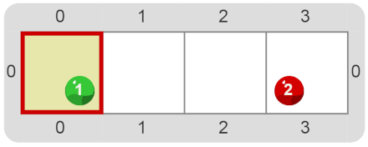

¿Qué vas a ver cuando actives la vestimenta? Tratá de pensarlo antes de hacerlo, para ver si estás entendiendo cómo es la representación.
Completá los procedimientos que están comenzandos para que el programa de esta actividad funcione igual que el de la actividad anterior. ¡No te olvides de activar la vestimenta!
Pastilla: Procedimientos y procedimientos
Fijate que en la actividad anterior los procedimientos eran primitivos porque ya venían hechos con la actividad, pero ahora vos tenés que hacerlos, con los mismos nombres. La diferencia entre un procedimiento primitivo y uno que construís para resolver la actividad es solamente quién lo escribe.

